Базовые ценности: семья и труд.

Опыт использования народного фольклора в трудовом воспитании дошкольников старшего возраста «Музейная комната пословиц».

Авторы -составители:
старший воспитатель Цеглова Е.В.,
воспитатель Фомичева В.Н.
муниципальное бюджетное
дошкольное образовательное
учреждение детский сад № 57 г.Ковров

В рамках решения годовой задачи по повышению профессиональной компетенции педагогов по нравственному воспитанию дошкольников посредством фольклора в разных видах культурных практик в нашем ДОУ среди педагогов проходил конкурс «Музейная комната Пословицы и поговорки». Было представлено много экспонатов на темы пословиц и поговорок, которые помогают детям понять их смысл и значение.

Семья и труд стали приоритетными ценностями, которые реализуются в данной культурной практике. Смысл большинства поговорок – труд. Ведь именно в семье закладываются основы уважения к труду человека, его важности, в семье ребенок получает первые трудовые навыки.

В изготовлении поделок принимали участие и дети , и педагоги, и родители. Такое наглядное представление пословиц, дает возможность объяснить детям ее смысл и значение.
Но мы решили пойти дальше и сделать посещение музейной экспозиции – интерактивным. К каждому экспонату, иллюстрирующему пословицу – подобрали наглядный материал, дидактическую игру или упражнение.

Организация детской деятельности проходит в разных видах, это и как часть познавательного или речевого занятия, дидактическая игра, беседа, игровое упражнение, проект.

БЕЗ ТРУДА НЕ ВЫТАЩИШЬ И РЫБКУ ИЗ ПРУДА
КОПЕЙКА РУБЛЬ БЕРЕЖЕТ
ГОТОВЬ САНИ ЛЕТОМ , А ТЕЛЕГУ ЗИМОЙ
ХОЧЕШЬ ЕСТЬ КАЛАЧИ, НЕ СИДИ НА ПЕЧИ
ДЕЛО МАСТЕРА БОИТСЯ
ЯБЛОКО ОТ ЯБЛОНИ НЕ ДАЛЕКО ПАДАЕТ
ДЕЛУ - ВРЕМЯ, ПОТЕХЕ – ЧАС

Ход игры.

А ну-ка, отгадайте, о чем идет речь?
Вам выражения знакомы:
Про первый блин, что вечно комом,
Про сор, что из избы несут…
Как их в народе все зовут? (Пословицы)
Пословицы недаром молвятся,
Без них прожить никак нельзя!
Они великие помощницы
И в жизни – верные друзья.
Порой они нас наставляют,
Советы мудрые дают.
Порой чему-то поучают
И от беды нас берегут.
Без пословиц не проживешь – точно и справедливо сказано народом. В краткой, образной форме они отражают все стороны человеческой жизни. В них заключены вековая мудрость, красота и сила русской речи.
Недаром говорится, что русская пословица ко всему пригодится
«Кубик кидай, пословицу выбирай!»
Дети, находясь перед экспонатами, кидают кубик с цифрами, далее выполняют игровые задания к конкретной пословице, находящиеся в конвертах.
«Выбирайте экспонат. Предлагаем поиграть!»
1.БЕЗ ТРУДА НЕ ВЫТАЩИШЬ И РЫБКУ ИЗ ПРУДА
«Собери картинку»
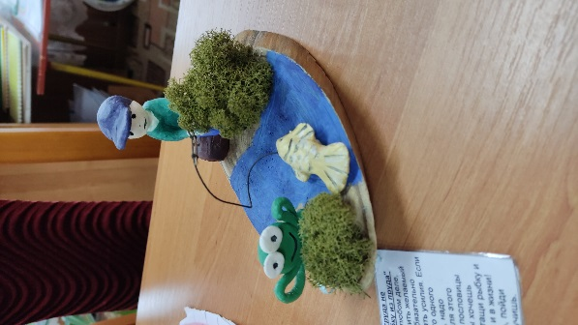
Игровая задача: Участникам предлагается собрать картинку из частей и определить к какой пословице они относятся и назвать пословицу (набор разрезных картинок по теме пословиц).

2.КОПЕЙКА РУБЛЬ БЕРЕЖЕТ

«Репка на новый лад»

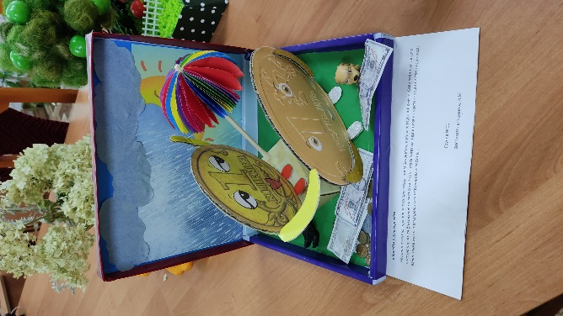
Игровая задача: участникам предлагается сказка «Репка на новый лад» (финансовая направленность), далее дети отвечают на вопросы по содержанию сказки.

3.ХОЧЕШЬ ЕСТЬ КАЛАЧИ, НЕ СИДИ НА ПЕЧИ
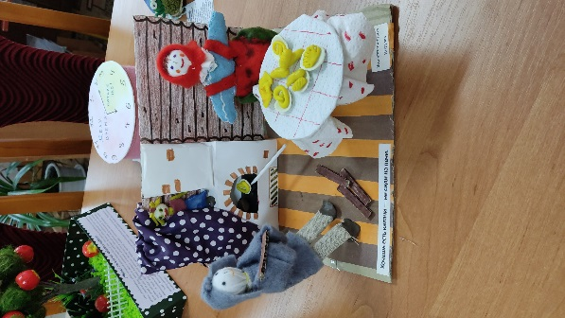
«Предметы старины»
Игровая задача: Участникам предлагается познакомиться с предметами быта русской избы по картинкам. Упражняясь в их произношении.

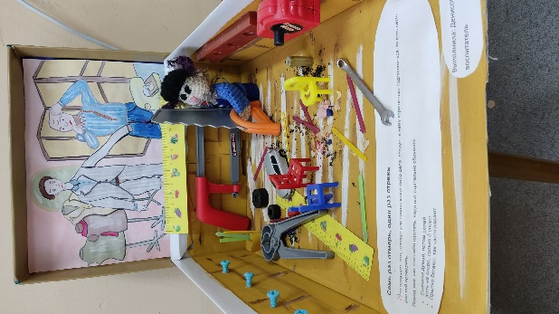
4. ДЕЛО МАСТЕРА БОИТСЯ
«Мемо картинки» (набор картинок с изображением трудовых действий людей разных профессий: плотник, пекарь, строитель, инженер, почтальон, продавец, учитель и др.). Игровая задача: собрать как можно больше карточек и поразить всех своей феноменальной способностью запоминать. Игра рассчитана на 2-5 участников.

5.ЯБЛОКО ОТ ЯБЛОНИ НЕ ДАЛЕКО ПАДАЕТ
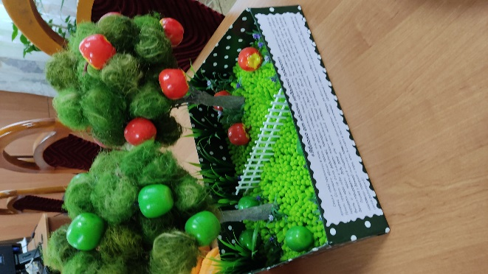
«Сложи пословицу» - участникам предлагается разложить пословицу из отдельных слов и фраз
(читающие дети), из отдельных графических рисунков(для не читающих детей).

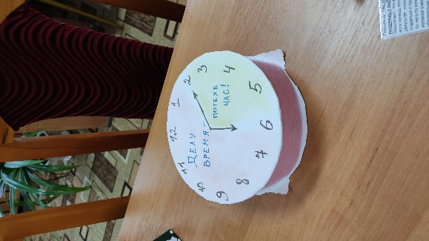

6.ДЕЛУ - ВРЕМЯ, ПОТЕХЕ – ЧАС
«Угадай по картинке». Игровая задача: участникам предлагается рассмотреть картинки и определить к какой пословице они относятся, поупражнять в назывании пословицы, умении объяснить ее смысл.

Приложение.
Дидактическая сказка «Золотая репка».

В некотором царстве, в некотором государстве жил - был дед Потап. Всё у Потапа было: и дом, и машина, но, как-то раз, надумал дед увеличить свой капитал. Решил он посадить репку, да не простую, а золотую. Об этой ре
пке поведал ему знакомый бизнесмен. А для этого нужно деду было кредит брать, денег не хватало.
Только капитал а не хватает. (говорит банкиру) Дайка мне кредит тысяч на сто. Приумножать богатство буду!
Банк кредит одобрил. Репутация хорошая!
(банкир даёт деньги)
Репку дед посадил,
Он старался, что есть сил,
Репка выросла на диво!
Золотиста и красива!
Пора репку выдирать! (пробует тянуть) Ой, что-то слишком тяжела! Видать золота много! Одному не справиться. Надобно бабку покликать.
Что, дед, не осилить одному? Отдай 50 % мне, тогда помогу, я не жадная!
Ты что старая? Для вас всех стараюсь! (посмотрел на бабку и на репку, почесал в затылке) Ладно, 25% отдам за помощь и не больше. Я всё сказал!
Ну и на том согласна! Так и взялись они тянуть репку : дедка за репку, бабка за дедку, тянут - потянут вытянуть не могут!
Эй, старый, нам с тобой не вытащить! Давай внучку позовём.
Подумал дед и согласился.
Эй, внученька, Настенька, пойди-ка к нам!
(смотрит на бабку, дедку и репку) Ну, что, дед, не справляетесь, отдавай мне тогда 50% и я помогу!
Ну ты вообще, бабка – просит, и ты туда же. 25% и не больше.
Ладно, 5% больше, 5% меньше. Согласен!
Стали они тянуть репку : дедка за репку, бабка за дедку, внучка за бабку, тянут – потянут, вытянуть не могут.
Тут появляются собака – Жучка, да кот Мурзик.
Принялись они тянуть репку : дедка за репку, бабка за дедку, внучка за бабку, Жучка за внучку, Мурзик за Жучку и чуть не вытянули.
Тут появляется мышка!
Да, вот, репку надо помочь вытащить, не справляемся. (показывает на репку)
(рассматривая репку) Вот это да! Чистое золото! Отдавай дед 70%, а то помогать не буду и разошлись.
Дед почесал затылок, делать нечего и согласился. Мышка недолго думая, сделал нору в земле и вытолкал от туда репку.
Поделил дед золото всем поровну. Мораль сей сказки такова : Не тот силен, кто большой, а тот, кто умный, и без труда в жизни ничего нельзя добиться!

Приложение.
